# Практична робота № 6

**Тема: Розробка документів засобами форм у MS Word**.

**Мета:** отримати практичні навички створення, редагування та форматування форм документів засобами текстового процесора MS Word.

# Теоретичні відомості

При створенні медичних документів найчастіше використовують текстові редактори та процесори. Підготовка документа включає створення нового або редагування існуючого документа.

Одним із можливих варіантів безпаперової технології документообігу є застосування електронних бланків. Розглянемо технологію створення електронних форм і бланків медичної документації засобами текстового процесора MS Word.

# Проектування форм

Оскільки передбачається неодноразове використання електронної форми, потрібно створити шаблон. ***Шаблон*** визначає основну структуру документа, зокрема його макет, і містить параметри форматування (символів, абзаців, сторінок) та параметри інших налаштувань користувача (параметри захисту, збереження, редагування тощо). Форма, додатково до шаблону та певного тексту, містить порожні поля для заповнення їх визначеними значеннями з деякого списку. Інакше кажучи, **форма** — це тип документа, в якому користувачеві дозволено вводити інформацію тільки до спеціально відведених областей документа, що називаються полями. Поле є набором спеціально вбудованих кодів, що забезпечує внесення до документу деякого значення (тексту, номерів сторінок тощо). Полями форм у процесорі Word можуть бути такі елементи, як поля для введення текстових фрагментів, прапорці ввімкнення режимів, списки можливих значень деякого параметра. Створеною формою можна користуватися як у надрукованому вигляді, так і в діалоговому інтерактивному режимі.

При розробці власної форми прокресліть її на папері або використайте вже існуючу форму як модель. Це допоможе створити кращу електронну форму, збереже час і позбавить від необхідності переробляти структуру форми під час роботи. Для початку активуйте панель інструментів Розробник. Щоб викликати її, слід натиснути правою кнопкою миші на вільному місці в області панелей інструментів і із списку вибрати Розробник.

# Поля форми

Панель інструментів Розробник містить кнопки, призначені для вставлення полів, створення таблиць і рамок, а також засоби захисту форми, які дають змогу користувачам вводити дані тільки у відведені для цього поля. Призначення інструментів панелі інструментів **Розробник** відображено в табл. 1

## Таблиця 1. Призначення інструментів панелі інструментів Форми

|  |  |  |
| --- | --- | --- |
| **Інструмент** | **Назва** | **Призначення** |
| https://konspekta.net/lektsiiorgimg/baza11/1966766415297.files/image009.jpg | Текстове поле | Вставлення текстового поля |
| https://konspekta.net/lektsiiorgimg/baza11/1966766415297.files/image011.jpg | Прапорець | Вставлення поля типу Прапорець |
| https://konspekta.net/lektsiiorgimg/baza11/1966766415297.files/image013.jpg | Поле зі списком | Вставлення поля із випадним списком |
| https://konspekta.net/lektsiiorgimg/baza11/1966766415297.files/image013.jpg | Поле вибір дати | Дозволяє обирати дату зі списку |
| https://konspekta.net/lektsiiorgimg/baza11/1966766415297.files/image015.jpg | Параметри поля форми | Викликання діалогового вікна, яке відповідає типу виділеного поля форми  та дає змогу задати його параметри |
| https://konspekta.net/lektsiiorgimg/baza11/1966766415297.files/image017.jpg | Намалювати таблицю | Малювання таблиці довільної структури |
| https://konspekta.net/lektsiiorgimg/baza11/1966766415297.files/image019.jpg | Вставити таблицю | Добавлення таблиці до форми |
| https://konspekta.net/lektsiiorgimg/baza11/1966766415297.files/image021.jpg | Додати рамку | Додавання рамки |
| https://konspekta.net/lektsiiorgimg/baza11/1966766415297.files/image023.jpg | Затемнення полів форми | Відображення або приховування сірої  заливки полів форми для спрощення їх пошуку в документі |
| https://konspekta.net/lektsiiorgimg/baza11/1966766415297.files/image025.jpg | Очистити поле форми | Видалення введених користувачем  даних у поле форми |
| https://konspekta.net/lektsiiorgimg/baza11/1966766415297.files/image027.jpg | Захист форми | Встановлення захисту форми для від  зміни її формату, зовнішнього вигляду та інших параметрів |

Для вставлення поля до форми слід розташувати текстовий курсор у потрібному місці документа, а потім клацнути курсором миші на відповідній кнопці панелі інструментів. Кожне з полів має низку параметрів, які можна встановити у відповідному діалоговому вікні Параметри поля:

* + звичайний текст — у поле можна ввести будь-який символ (у сусіднє поле Текст за замовчуванням можна ввести значення, що відразу пропонуватиметься користувачеві у полі форми);
  + число — у поле можна ввести лише цифри;
  + дата — вводять лише дати;
  + поточна дата; поточний час — при створенні документа з шаблону до поля вставляють поточну дату або поточний час. Ці поля не можуть бути змінені;
  + обчислення — обчислюють деяке значення за формулою, яку потрібно ввести у сусіднє поле, яке для цього типу матиме назву Вираз.

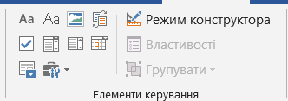Останнім кроком, який гарантує незмінність шаблону і відкриє користувачам доступ лише до елементів форми, є її захист. Увімкнення захисту форми дає можливість також активізувати поля форми, зокрема розкриття поля зі списком. При відкритті захищеної форми користувачі можуть лише переміщуватися її полями. Клавішею Tab або комбінацією клавіш SHIFT+Tab здійснюється перехід по полях (вперед чи назад). При цьому доступ до панелі інструментів та інших засобів не забезпечується.

# Завдання та порядок їх виконання.

Щоб додати панель інструментів **Розробник** необхідно виконати команду ***Файл – Параметри – Налаштування стрічки – Поставити прапірець коло команди Розробник.*** В результаті у вікні MS Word з’явиться пункт меню Розробник

**Завдання 1*.*** Створення форми електронного бланку розпорядження про прийняття на роботу (рис.1).

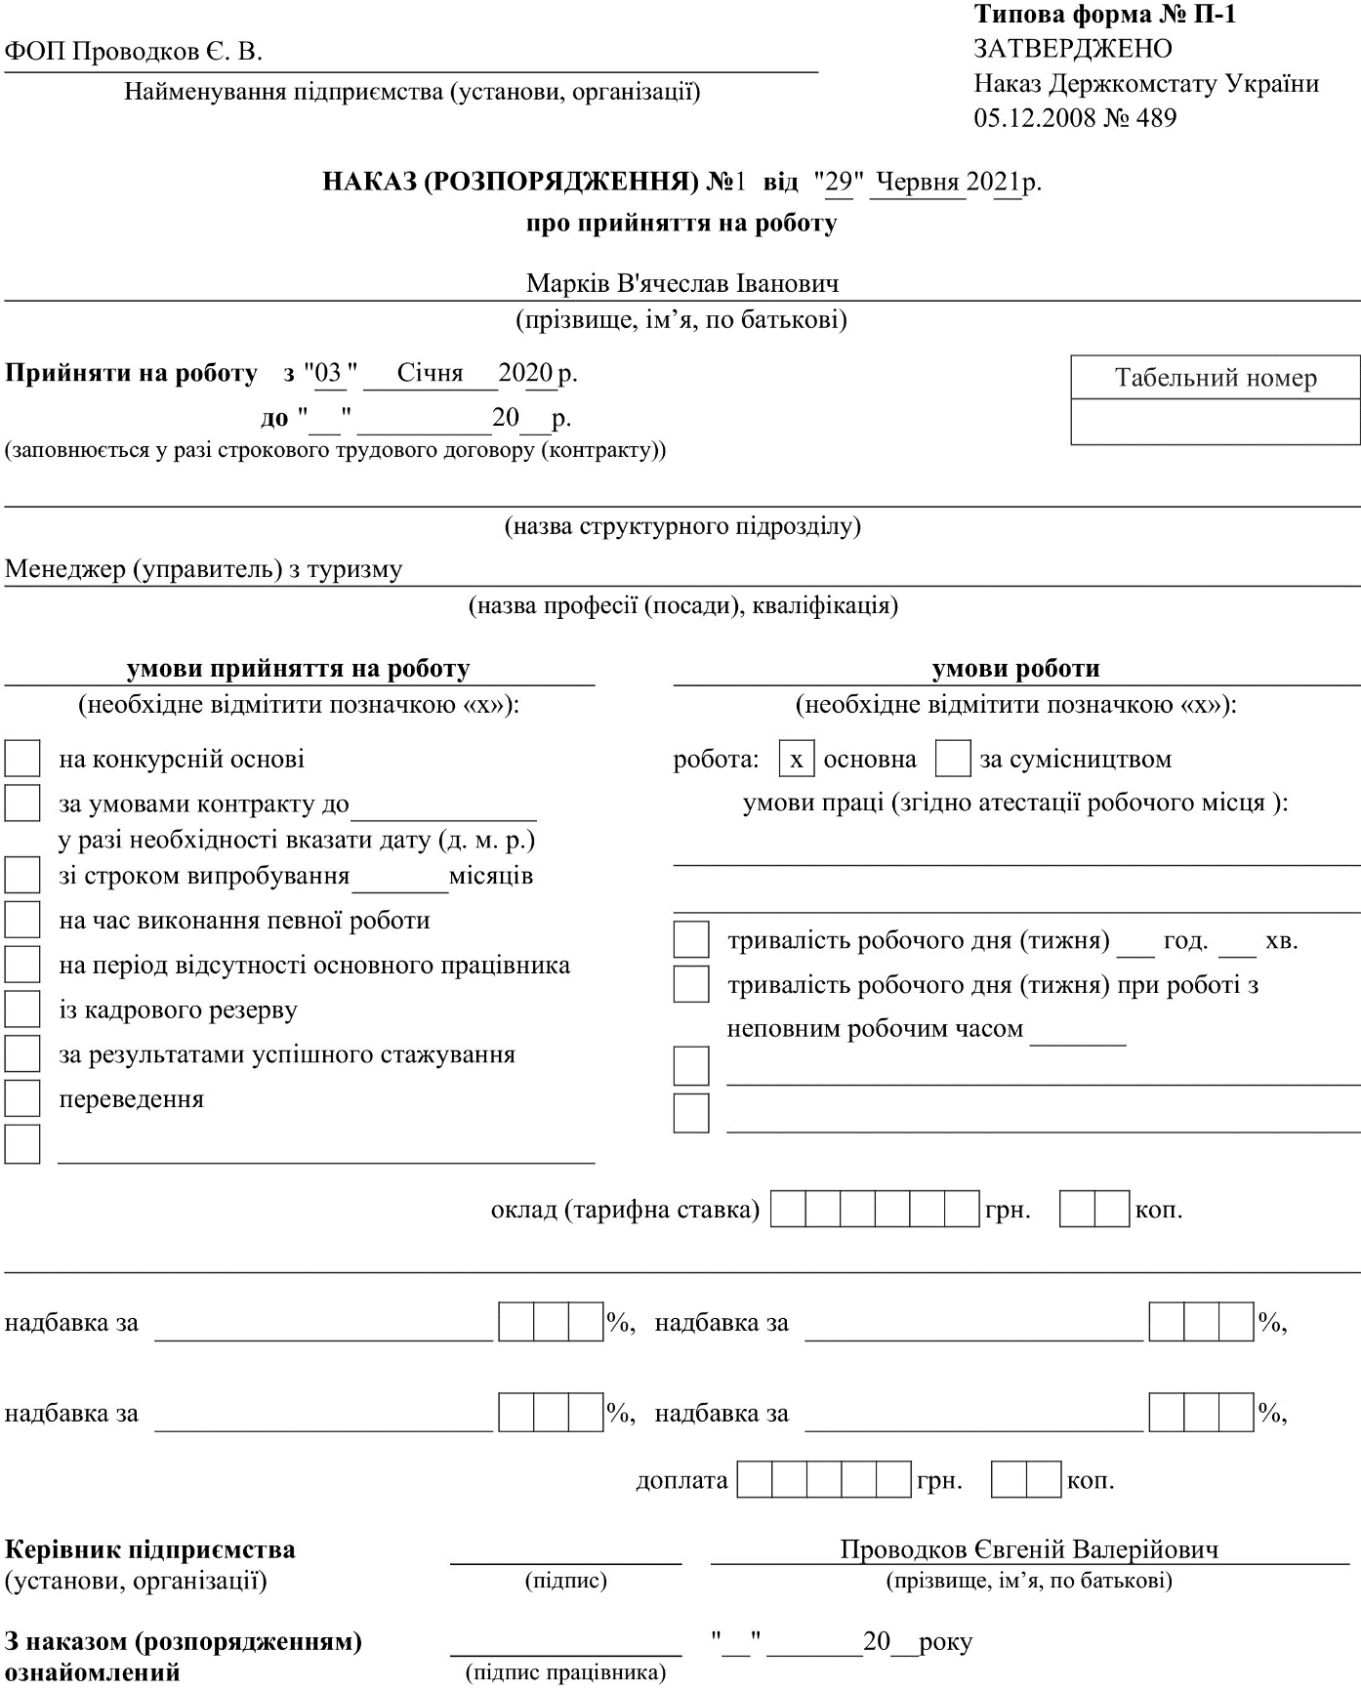

Рисунок Електронний бланк розпорядження про прийняття на роботу

1. 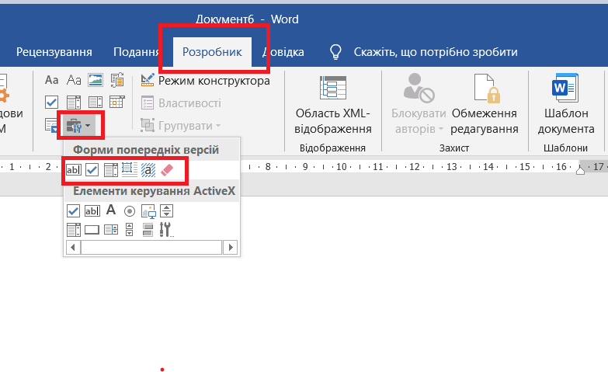Створіть документ за зразком. Надрукуйте незмінний текст. За допомогою команди Розробник – Інструменти попередніх версій створіть поля для внесення оперативної інформації. Рис. 2

Рисунок . Пункт меню Розробник

Для текстових полів за допомогою за допомогою команди ***Властивості*** або подвійного натискання ***лкм*** можна викликати діалогове вікно ***Параметри текстового поля***, в якому встановити тип (текст, число, дата…), задати формат, закладку, надрукувати текст довідки, яка буде повідомляти користувачу про інформацію яку необхідно записати в поле та інше. Рис.3

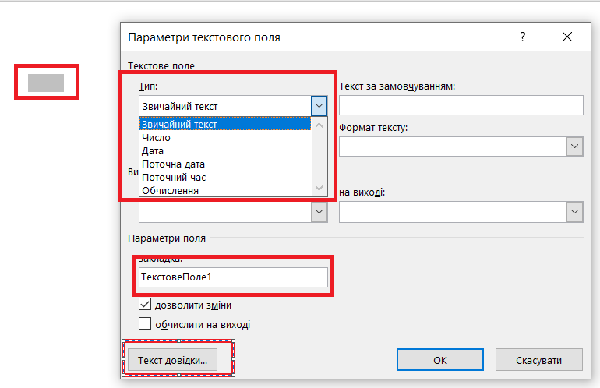

Рисунок . Параметри текстового поля

При створенні поля зі списком в діалоговому вікні необхідно задати список елементів використовуючи кнопку додати. (Значок списку зразу не з’являється, а буде відображатись при заповненні форми). Рис.4

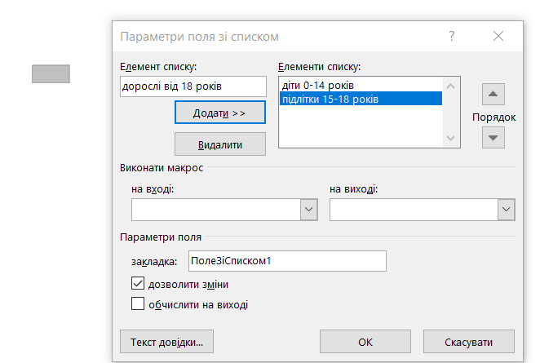

Рисунок . Параметри поля зі списком

Для збереження форми необхідно обмежити редагування, щоб потенційний користувач міг вносити інформацію тільки в задані поля. Для цього необхідно виконати команду Обмеження редагування – ***Дозволити лише вказаний спосіб редагування – ввід даних у поля форм – увімкнення захисту.*** Рис.5

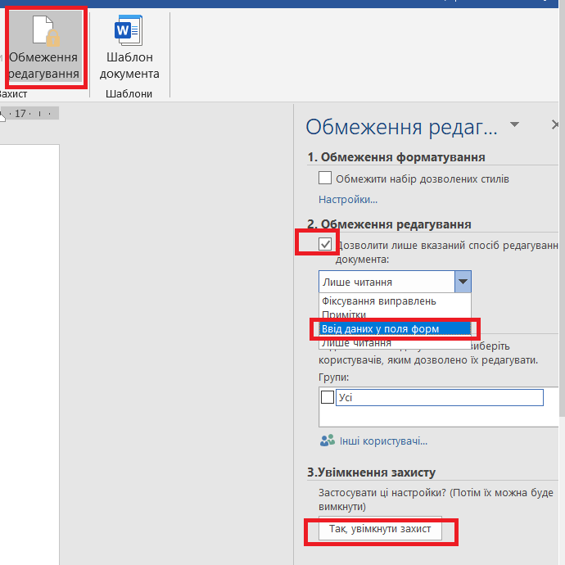

Рисунок . Обмеження редагування форми

Створений документ доцільно зберегти у форматі шаблону.

**Завдання 2.**

# Розробіть бланк анкети для роботи HR - менеджера.

# Контрольні запитання

1. Що таке проектування форм?
2. Для чого використовуються форми?
3. Як додати панель інструментів Розробник?
4. Які кнопки містить панель інструментів Розробник?
5. Які є поля форми?
6. Яке призначення полів форми?
7. Якими параметрами елементів форми можна керувати?